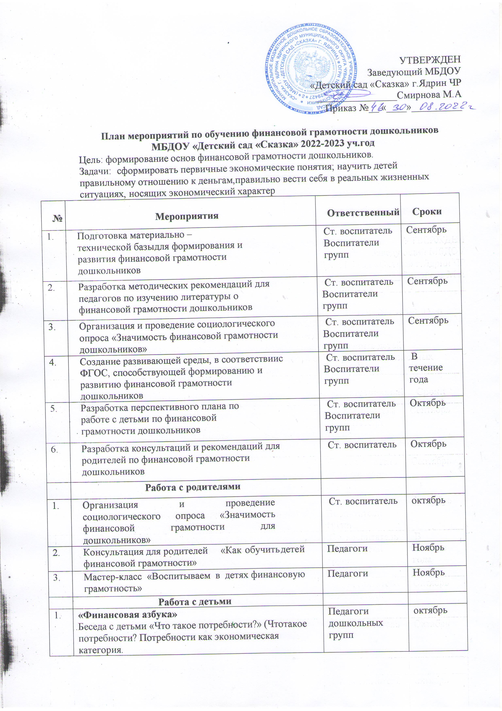

|  |  |  |  |
| --- | --- | --- | --- |
|  | 1.Основные потребности и желания.) Словесная игра «Что мне нужно?»  2.Рассуждения «Что необходимо человеку?» (Разнообразие потребностей человека. Жизненно важные потребности человека. Потребности в безопасности и сохранении здоровья: потребности в воздухе, воде, солнце, жилье, пище, одежде и т. п.) |  |  |
| 2. | **«Финансовая азбука»**  1.Беседа с детьми «Потребности семьи» (Разнообразие потребностей членов семьи) Д/И  «Моя семья», «Что мне нужно?» (Личные жизненные потребности и желания ребёнка). |  | ноябрь |
| 3. | 1. Беседа «Что такое труд?» (Первичное понимание экономических терминов: труд,профессия, специальность, продукт труда) Д/И «Что сделано руками человека?»  2. Чтение сказки «Петушок и два мышонка» (раскрыть понятия: труд и лень) |  | декабрь |
| 4. | 1.Познакомить детей с пословицами и поговорками о труде.  2.Путешествие в Страну профессий. Д/И «Кому что нужно?» |  | декабрь |
| 5. | **«Всякому делу надо учиться»**  1.Беседа «Зачем всему надо учиться?» 2.Просмотр мультфильма про Незнайку.  (Незнайка пробовал разные занятия, но у него ничего не получалось. Почему?) |  | январь |
| 6. | **«Всякому делу надо учиться»**  1.Рассуждения детей на тему «Кем я хочу стать и почему?»  2.Рисование «Моя будущая профессия»  3.Беседа «Профессии моих родителей» |  | февраль |
| 7. | **«Результаты труда человека. Товар»**  1.Д/И «Кто что делает?» (использовать картинки или предметы и назвать профессию человека, который изготовил этот предмет)  2.Беседа с детьми о том, где человек может взять то, что ему необходимо, чтобы удовлетворить свои потребности. (первичное понимание термина «товар» «полезность товара») С/Р игра  «Кафе» |  | март |
| 8 | **«Результаты труда человека. Товар»**  1. Игровая ситуация «Где можно взять товар?» С/Р игра «Магазин игрушек»  (откуда берутся товары в магазине, как приобрести товар, какие бывают магазины)  «Ярмарка» (учить детей рассказать о своём товаре и привлечь покупателя –первичное представление о рекламе товара) |  | апрель |
| 9. | **«Деньги. Семейный бюджет»**  1.Беседа с детьми «Что такое деньги?» (познакомить с монетами и банкнотами, отличительные и сходные признаки,  демонстрация иллюстраций)  2.Беседа «Как приходят деньги в семью? Что такое семейный бюджет» Словесная игра «На что бы я потратил деньги?»  3.Д/И «Семейные расходы» (сформировать представления о расходах семьи, понимание основных потребностей семьи и способов их  удовлетворения) |  | май |